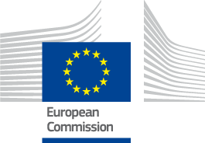

Cukor piaci helyzet

A Közös Piaci Szervezet szántóföldi növények szakértői munkacsoportja

2022. június 30.

Cukor világpiac

Árfolyamok (24/06/2022)
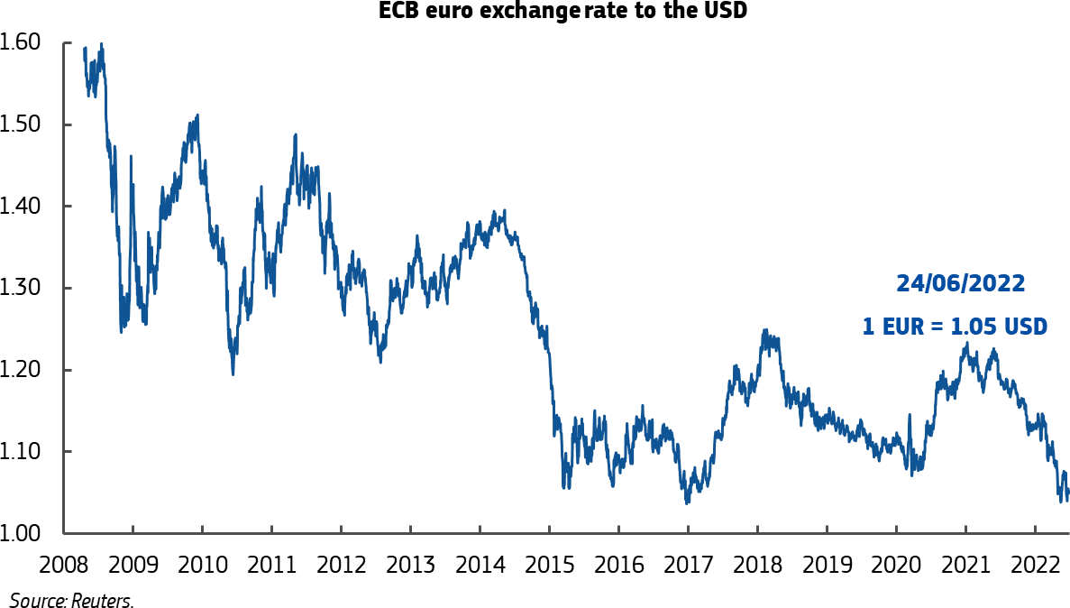
Európai Központi Bank dollar árfolyama

- Euró – Dollár árfolyam:
1 € = $1.05

- Egy hónappal korábban:
1€ = $ 1.07

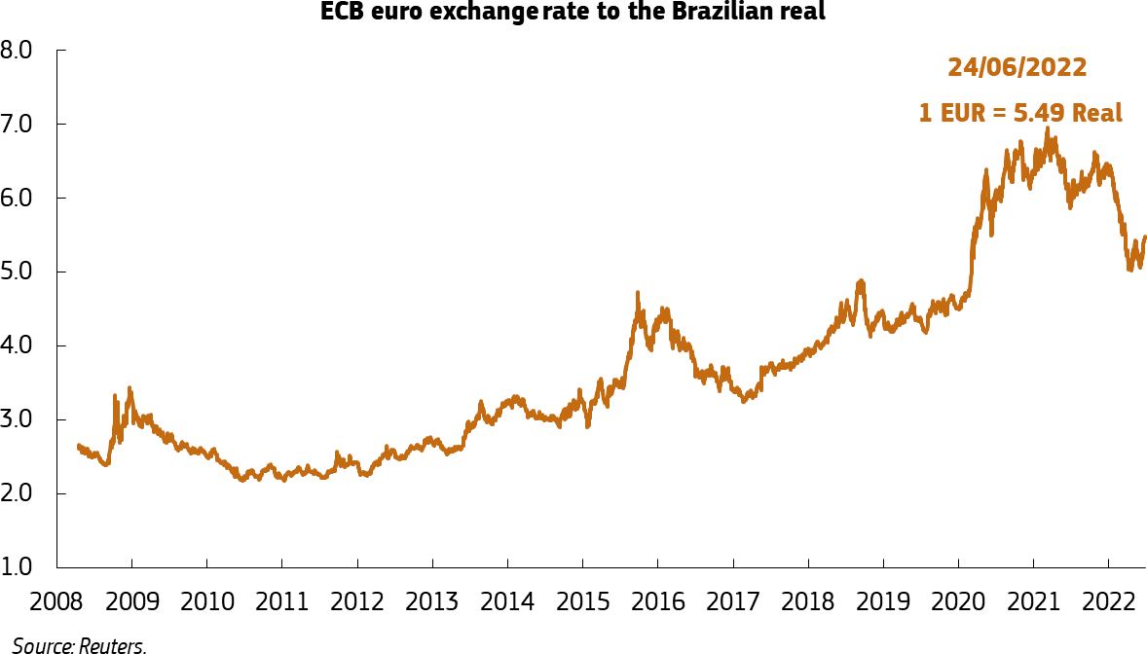
Árfolyamok (24/06/2022)
Európai Központi Bank brazil reál árfolyama

  - Euró – Brazil real árfolyam:
1 € = 5.49 Real

  - Egy hónappal korábban:
1€ = 5.1 Real

Világpiaci árak

Világpiaci árak

    - Fehér cukor (24/06/2022 szemben. 27/05/2022)
      - Aug. 22: 543.6 $/t (-4.3%%; 516.5 €/t)

      - Okt. 22: 523.3 $/t (-5.0%; 497.2 €/t)
    - Nyerscukor (24/06/2022 szemben. 27/05/2022)
      - Júli. 22: 18.37 $ cent/font (-6.3%; 384.8 €/t )

      - Okt. 22: 18.31 $ cent/font (-7.3%; 383.6 €/t)

Prémium fehér cukor: 138.6 $/t Július/augusztus bázison (fehér/nyers).

- A fehér cukor ára, 2022. június 6-án (hétfő) elérte az 594 $ szerződéses csúcsot. Ez a legmagasabb ár 2016. október 27-e óta.
- A nyerscukor ára 20,42 cent áron csúcsosodott ki, 2021. november 17-én (szerda). Ez az elmúlt 4,5 év legmagasabb ára.
- A premium fehér cukor ára +3.14 $/t-t emelkedett a legutóbbi ülés óta.

Cukorár jelentés

A Közös Piaci Szervezet szántóföldi növények szakértői munkacsoportja

2022. június 30.

30 J
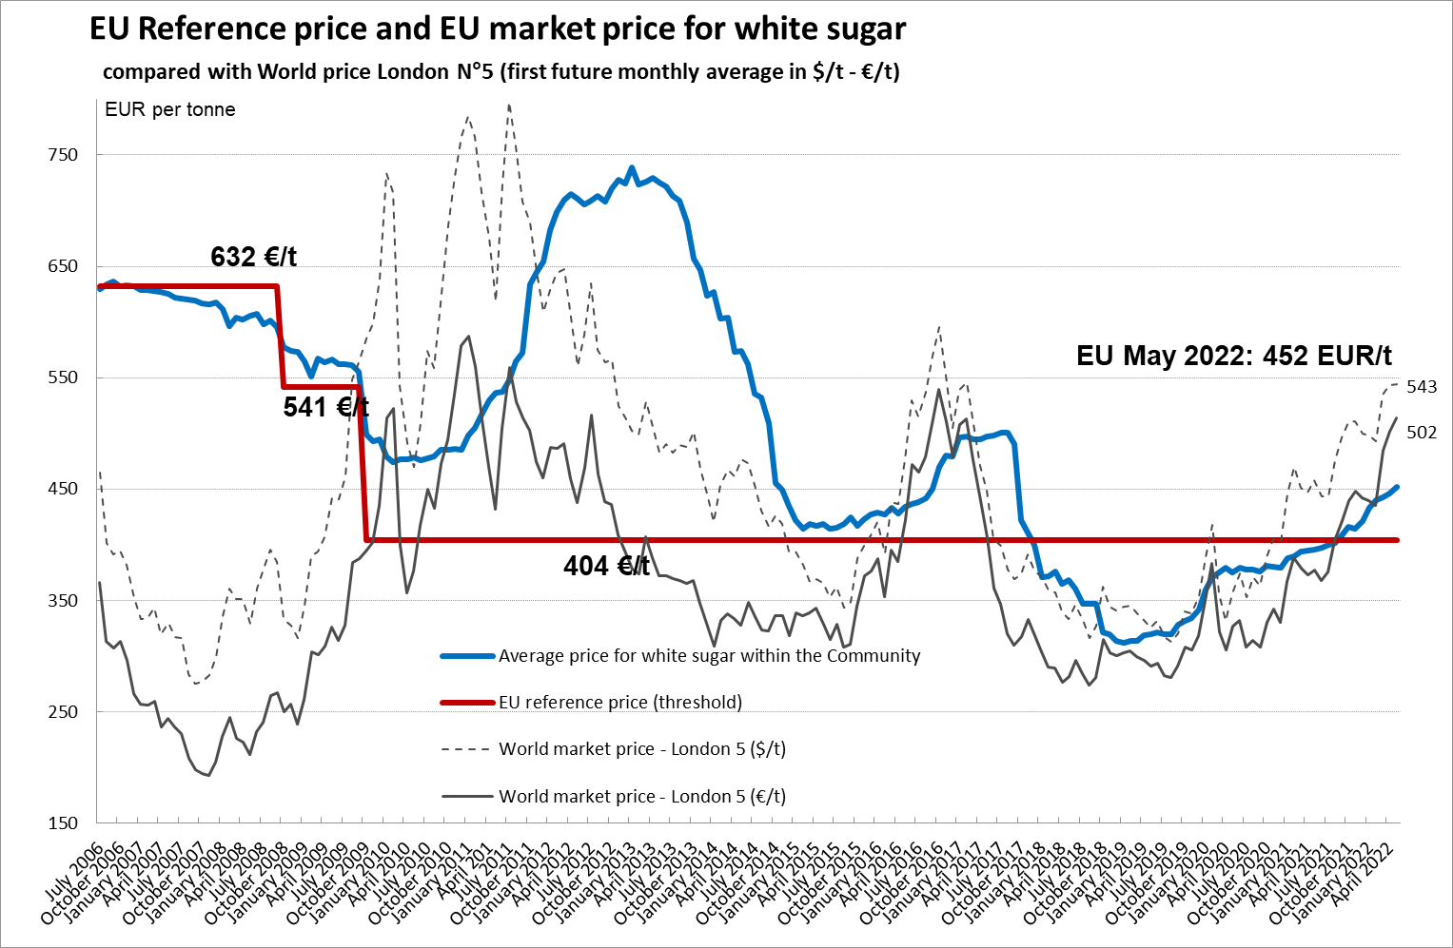
EU-s fehér cukor piaci ára, a világpiaci árral összehasonlítva a Londoni tőzsdén ($/t - €/t)
A fehér cukor EU-s reference ára és EU-s piaci ára
A Londoni tőzsde világpiaci áraival összehasonlítva (első jövőbeli átlagár $/t-€/t-ban kifejezve

Londoni tőzsde (2022. május):
• + 1 EUR/t az előző hónaphoz képest (+0.2%)
• + 137 EUR/t 2021 májusához képest (+36%)
A fehér cukor átlagára a Közösségen belül
EU-s referencia ár
Világpiaci ár a Londoni tőzsde szerint ($/t)
Világpiaci ár a Londoni tőzsde szerint (€/t)

EU-s rövid távú árak
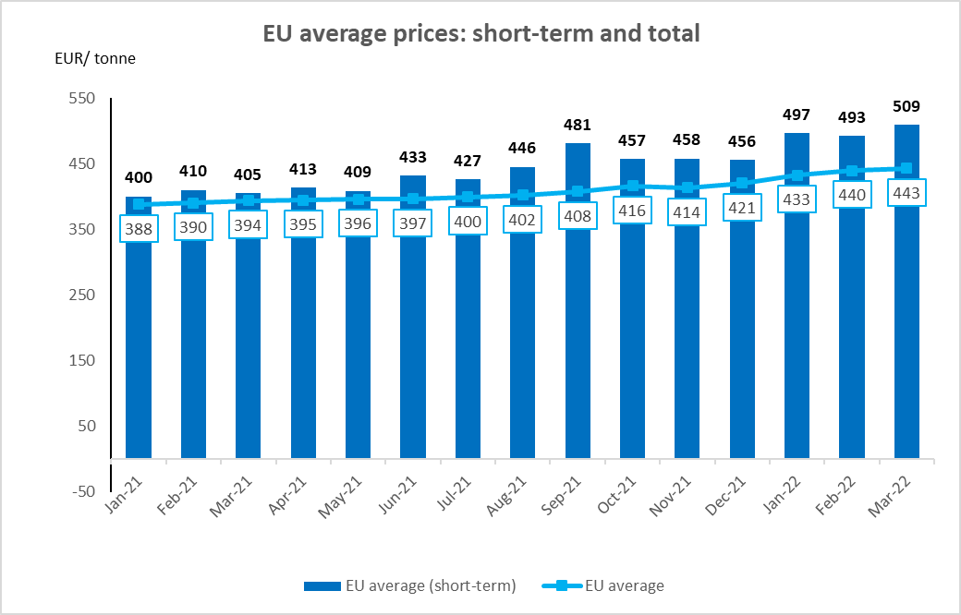
EU átlagár
EU átlagár (rövid távú)
EU átlagárak: rövidtávú és teljes
Legal basis: Commission Implementing Regulation (EU) 2017/1185 ANNEX II, point 3a
Jogi alap: A Bizottság R 2017/1185 végrehajtási rendeletének II. melléklet 3a. pontja

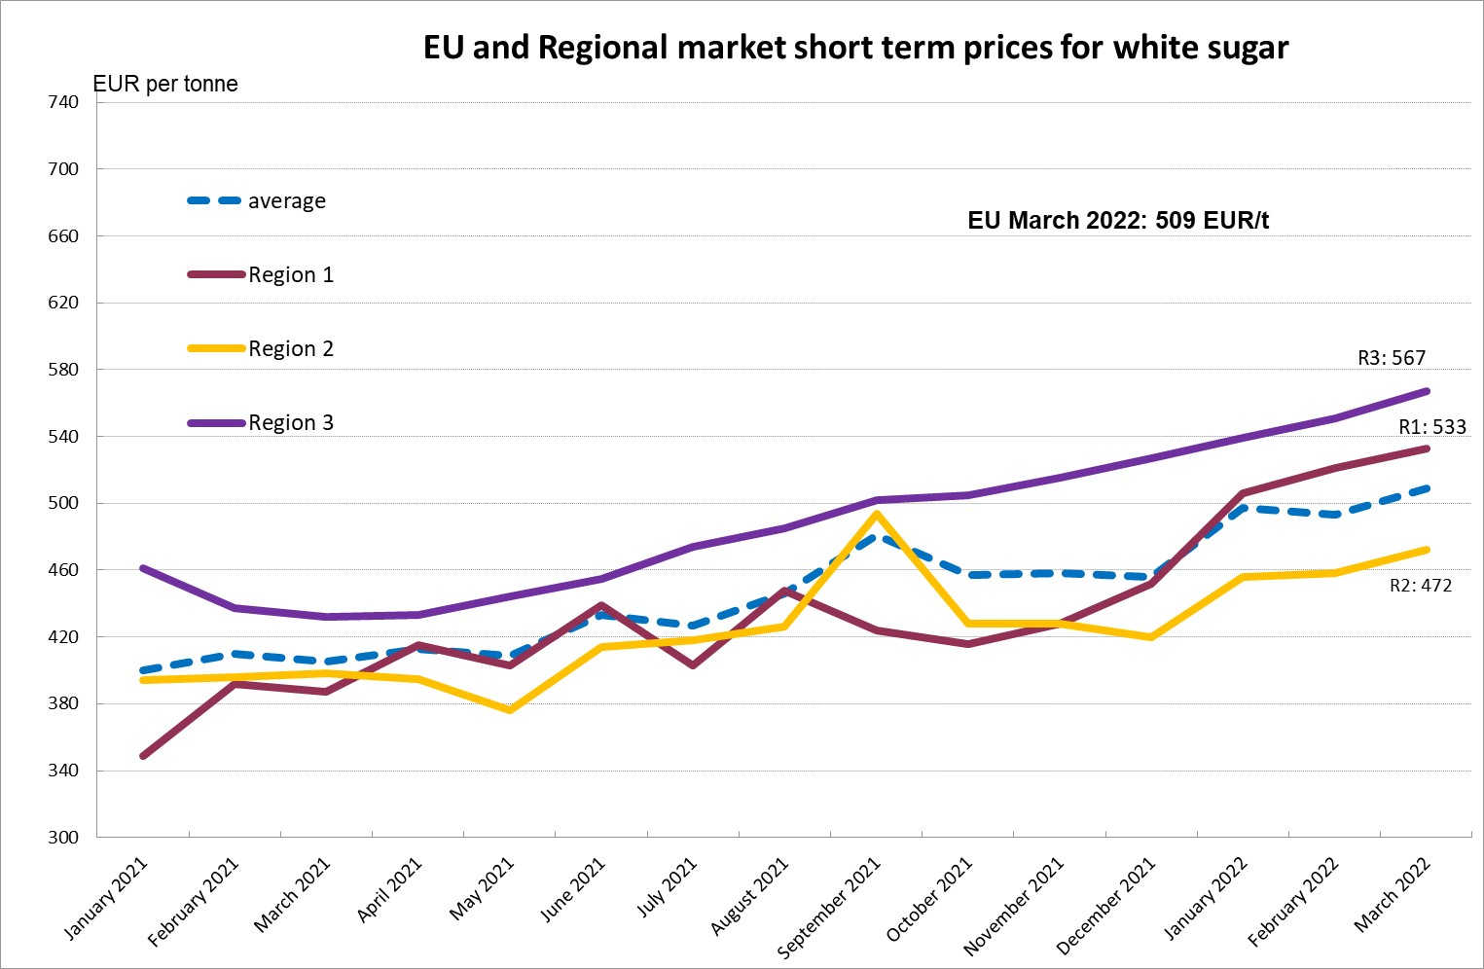
EU-s rövidtávú árak
A fehér cukor uniós és regionális, rövid távú piaci árai
átlag

1.régió

2.régió

3. régió
EU, 2022 márciusa: 509 EUR/t

Region1, Region 2 and Region 3 include Member states who have reporting obligation. Legal basis: Commission Implementing Regulation (EU) 2017/1185 ANNEX II, point 3a
1., 2., 3. régió tartalmazza azokat a tagállamokat is, melyeknek jelentési kötelezettségük van
Jogi alap: A Bizottság R 2017/1185 végrehajtási rendeletének II. melléklet 3a. pontja

Cukor

kereskedelmi statisztikák

A Közös Piaci Szervezet szántóföldi növények szakértői munkacsoportja

2022. június 30.

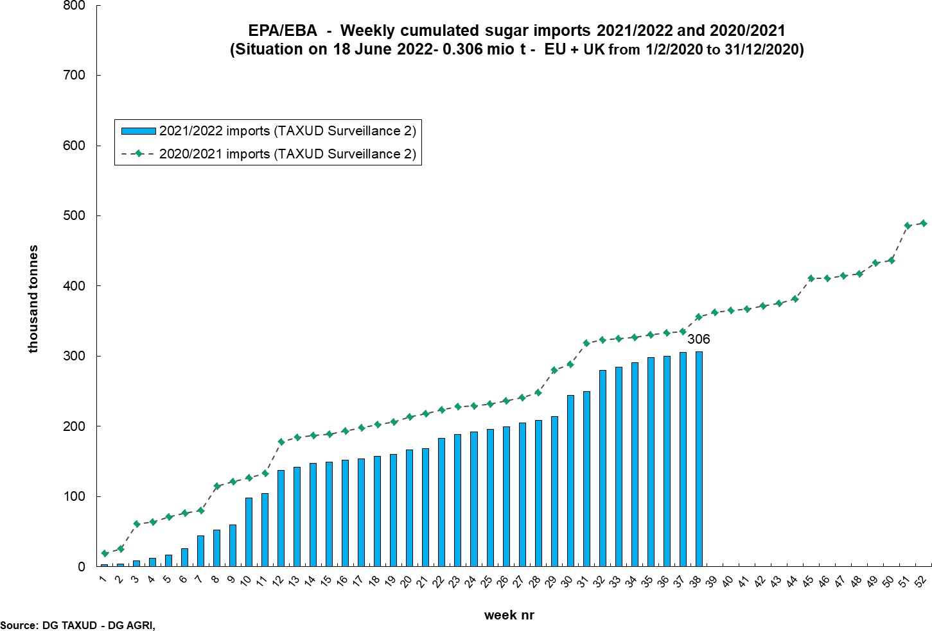
EPA / EBA import 2021/2022-ben
Forrás: Adóügy és Vámunió – Mezőgazd. Főigazgatóság
hetek száma
ezer tonna
2021/2022 import (Adó és vámuniós felügyelet)
2020/2021 import (Adó és vámuniós felügyelet)
EPA/EBA – heti összesített cukor import 2021/2022 és 2020/2021
(2022. június 18-i helyzet: 0,306 millió tonna – EU + Egyesült Királyság, 2020.02.01. és 2020.12.31. között)
EPA/EBA: Gazdasági és Partnerségi megállapodás/” Bármit, cask fegyvert ne!”

EU Cukor Import

EU teljes import
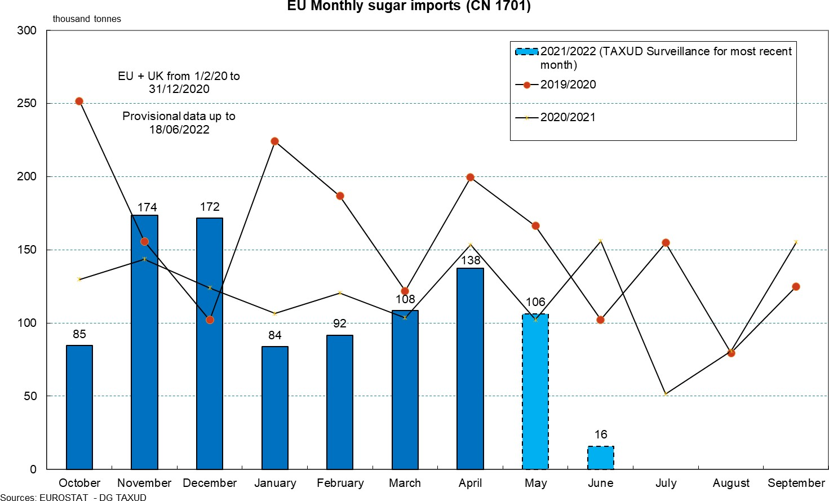
EU + Egyesült Királyság 2020.02.01 és 2020. 12.31. között
Előzetes adatok 2022. 06.18-ig
2021/2022 (Adóügy és vámunió megfigyelés a legutóbbi hónapban)
EU-s havi cukor import (CN 1701)

Az Egyesült Királyságra vonatkozó előzetes adatok, 2022 áprilisára vonatkozóan
Provisional figures for UK for April 2022

EU teljes import
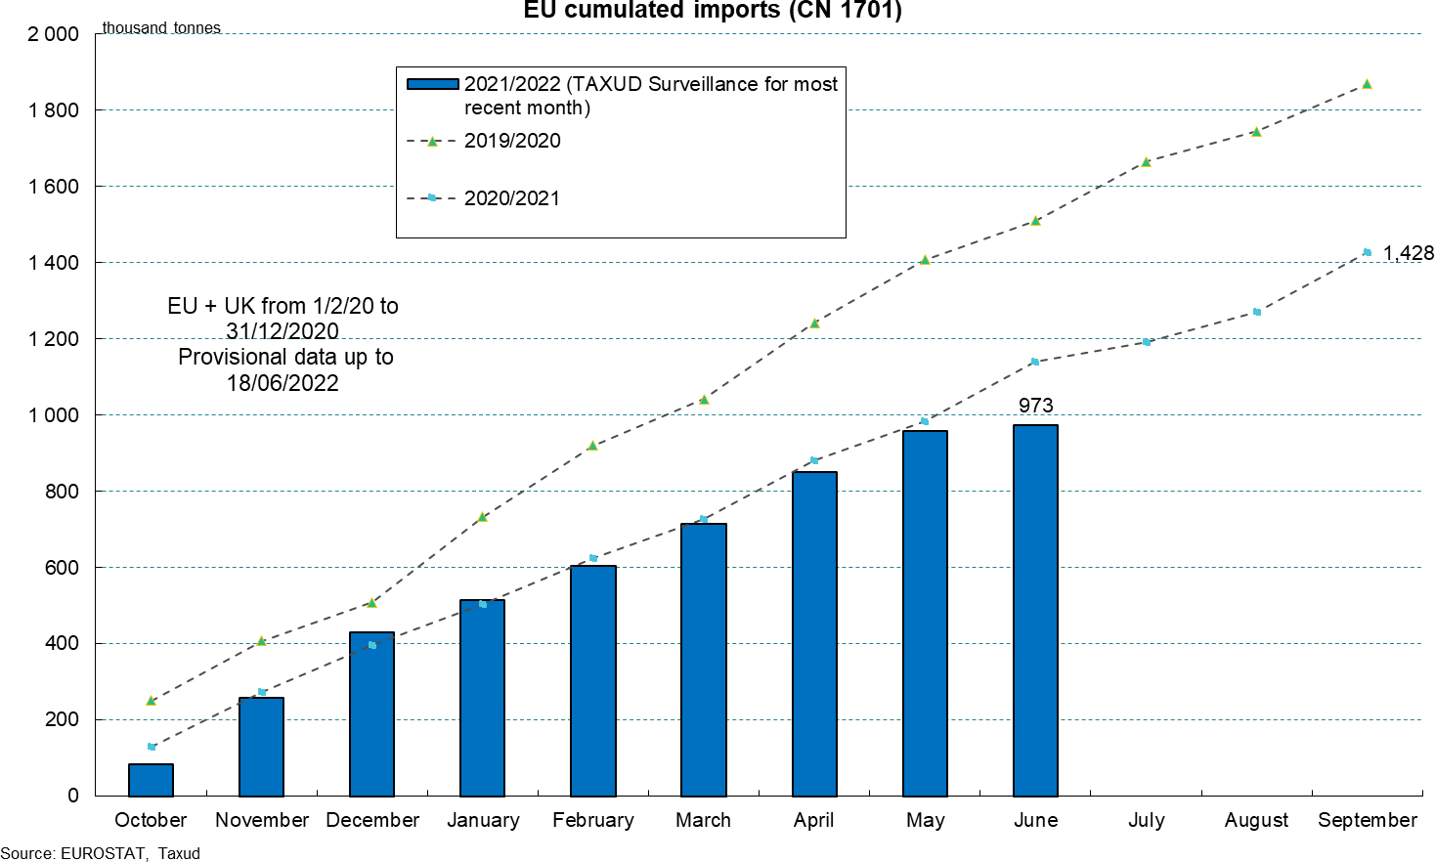
EU összesített cukor import (CN 1701)
EU + Egyesült Királyság 2020.02.01 és 2020. 12.31. között
Előzetes adatok 2022. 06.18-ig
2021/2022 (Adóügy és vámunió megfigyelés a legutóbbi hónapban)

Provisional figures for UK for April 2022
Az Egyesült Királyságra vonatkozó előzetes adatok, 2022 áprilisára vonatkozóan

EU cukor export

EU teljes export
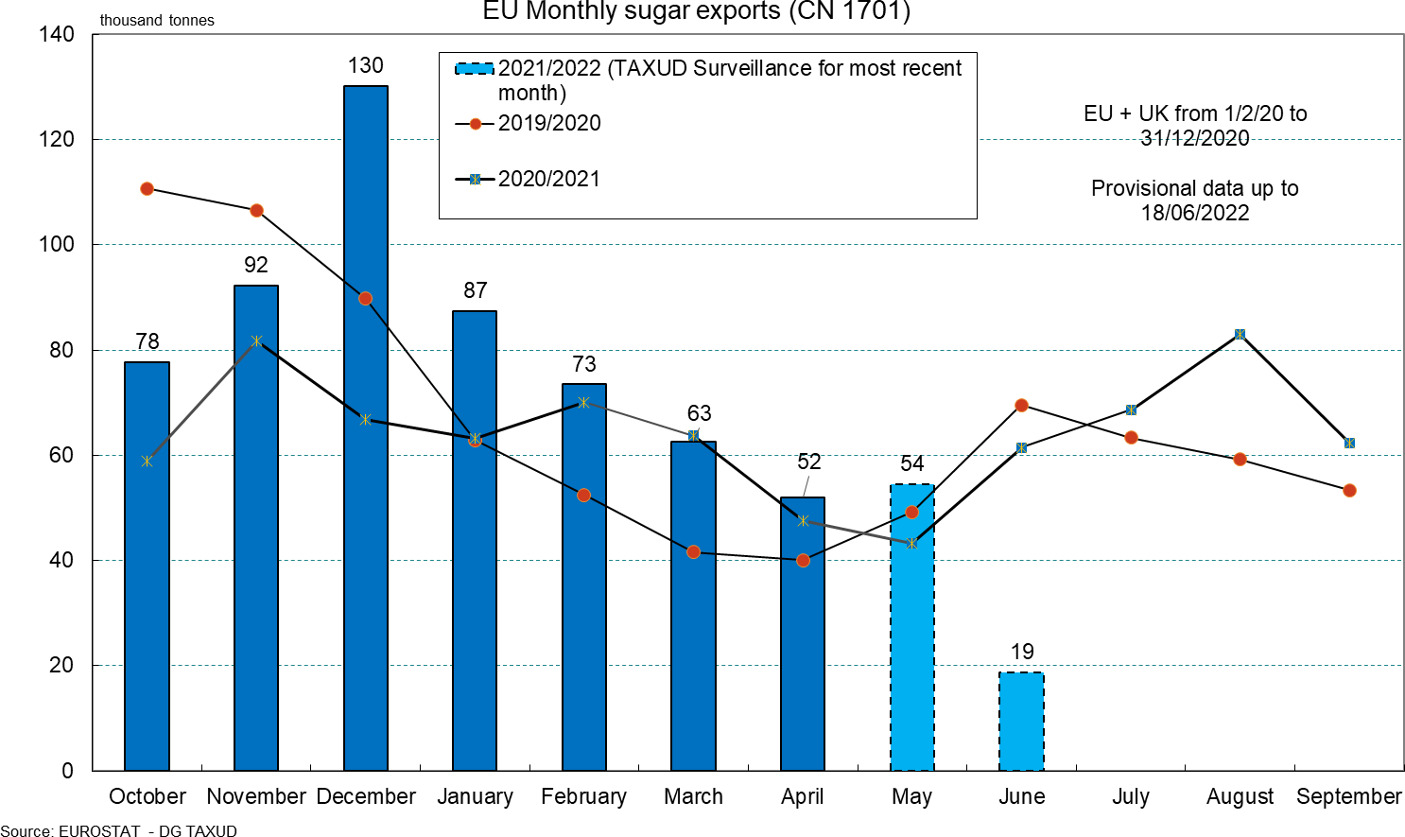
EU + Egyesült Királyság 2020.02.01 és 2020. 12.31. között
Előzetes adatok 2022. 06.18-ig
2021/2022 (Adóügy és vámunió megfigyelés a legutóbbi hónapban)
EU havi cukor export (CN 1701)

Provisional figures for UK for April 2022

EU teljes export
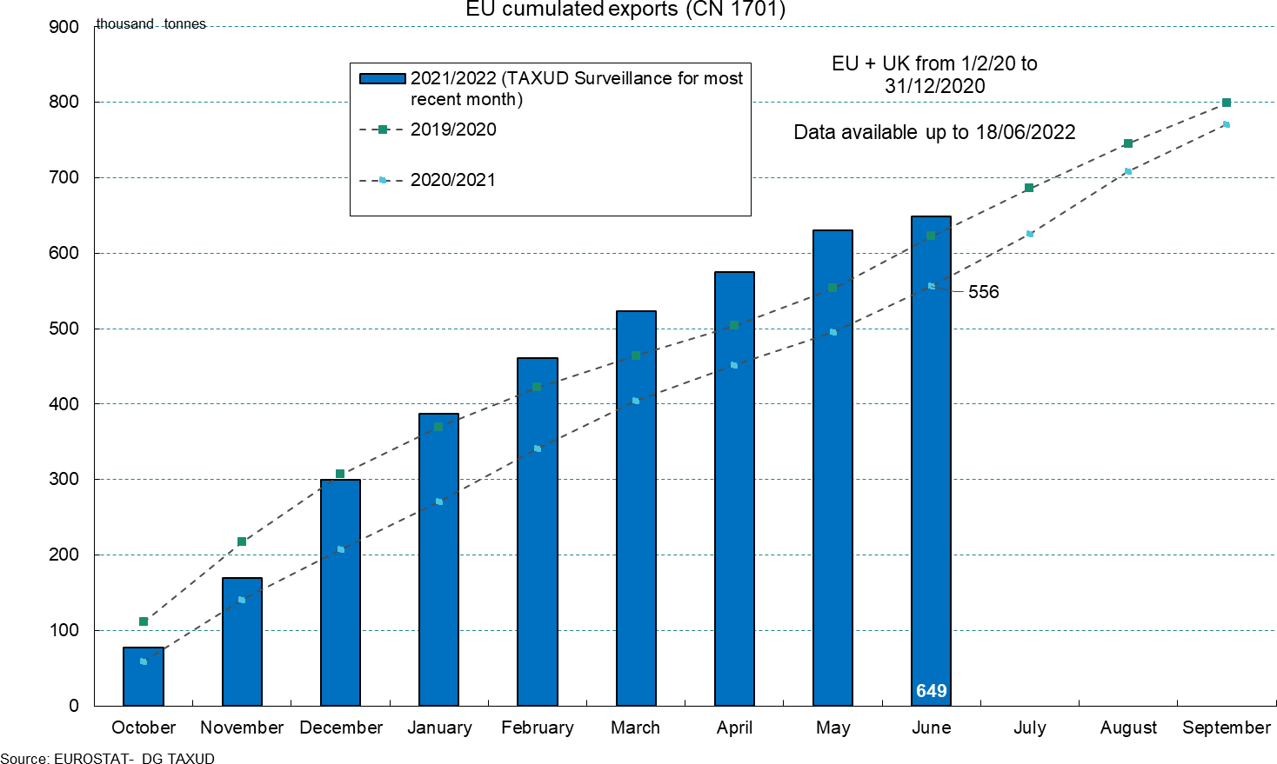
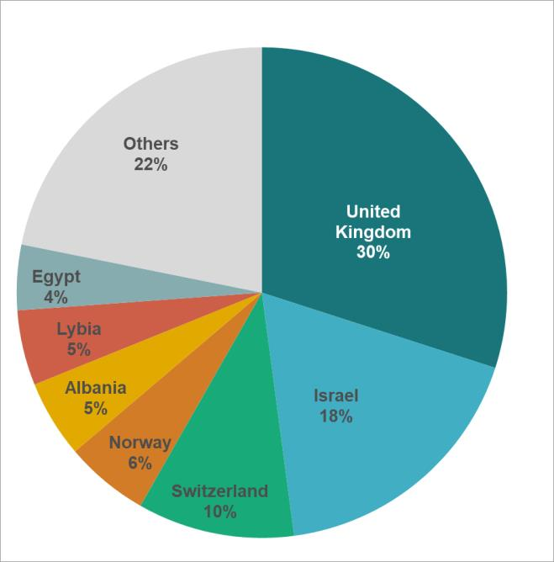
Egyiptom 4 %
Líbia 5 %
Albánia 5 %
Norvégia 6 %
Svájc 10 %
Izrael
18 %
Egyéb
22 %
UK
30 %
EU összesített export (CN1701)
EU + Egyesült Királyság 2020.02.01 és 2020. 12.31. között
Előzetes adatok 2022. 06.18-ig
2021/2022 (Adóügy és vámunió megfigyelés a legutóbbi hónapban)

Provisional figures for UK for April 2022
Az Egyesült Királyságra vonatkozó előzetes adatok, 2022 áprilisára vonatkozóan

EU cukor kereskedelem

EU import az Egyesült Királyságból
Top 5 cukor importőr ország az Egyesült Királyságból
 | Mennyiség (‘000 tonna) | Arány (%)
Írország | 9,52 | 64
Belgium | 1.60 | 11
Hollandia | 0.84 | 6
Franciaország | 0.93 | 6
Spanyolország | 0.46 | 3
EU összes | 14,77

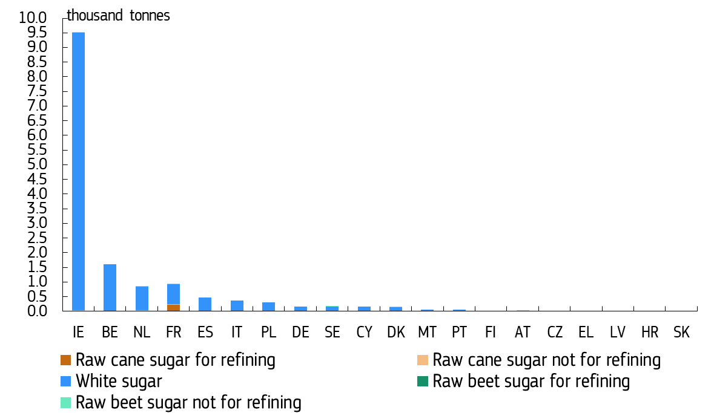
ezer tonna

Nem finomításra szánt nyers nádcukor
Finomításra szánt répacukor
Finomításra szánt nyers nádcukor
Fehér cukor
Nem finomításra szánt répacukor

Source: EUROSTAT

Az Egyesült Királyságra vonatkozó előzetes adatok, 2022 áprilisára vonatkozóan
Provisional figures for UK for April 2022

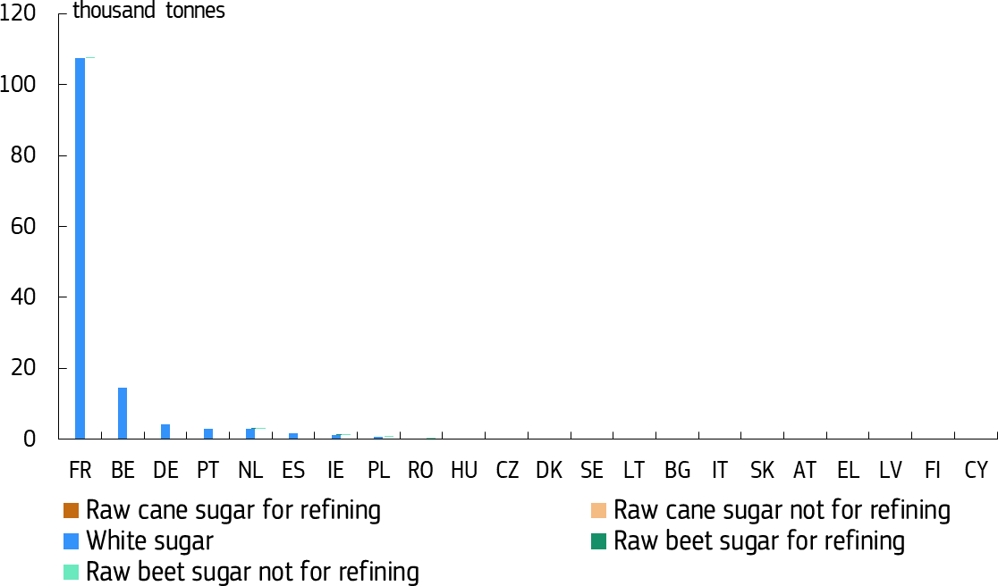
EU export az Egyesült Királyság felé
ezer tonna
Nem finomításra szánt nyers nádcukor
Finomításra szánt répacukor
Finomításra szánt nyers nádcukor
Fehér cukor
Nem finomításra szánt répacukor
Az Egyesült Királyságra vonatkozó előzetes adatok, 2022 áprilisára vonatkozóan
Top 5 cukor exportőr ország az Egyesült Királyságba
 | Mennyiség (‘000 tonna) | Arány (%)
Franciaország | 107 | 79
Belgium | 14 | 11
Németország | 4 | 3
Portugália | 3 | 2
Hollandia | 3 | 2
EU összes | 136

EU izoglükóz

EU-s izoglükóz termelés
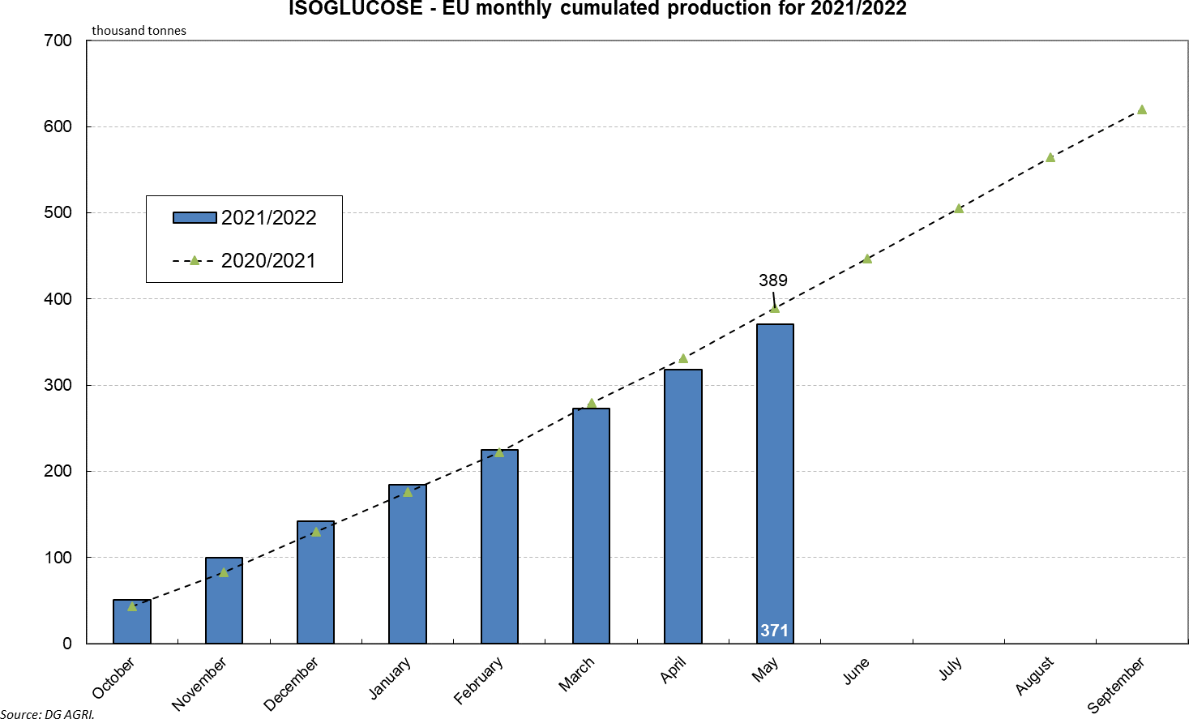
IZOGLÜKÓZ – EU-s havi összesített termelés 2021/2022-ben

EU cukor mérleg

2022/2023 – Megművelt terület

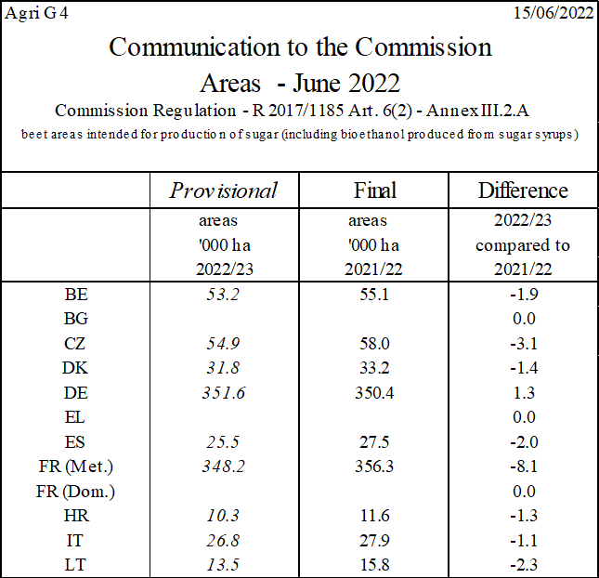
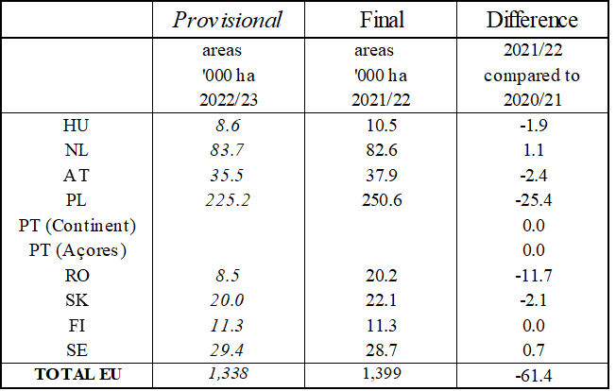
Terület  ‘000 hektár  2022/23 | Terület  ‘000 hektár  2021/22 | 2021/22  összehasonlításban  2020/21-hez képest

Terület  ‘000 hektár  2022/23 | Terület  ‘000 hektár  2021/22 | 2022/23  összehasonlításban  2021/22-höz képest

Eltérés
Végleges
Előzetes
Előzetes
Végleges
Eltérés
A Bizottság felé történt tagállami adatközlsé
2022 júniusi terület adok
2017/1185 Bizottsági rendelet 6(2) § III.2A. melléklet
cukor előállítására szánt cukorrépa vetésterület

2021/2022 – Cukor termelés

 | CUKOR |  |  | Izoglükóz
fehér cukor egyenérték  tonnában kifejezve | Terület  (1000 ha)  (a) | Hozam  (t/ha)  (b)=( c)/(a) | Adott gazdasági évben mért termelés  ( c) | Adott gazdasági évben mért termelés
- Régió | 468 | 9,9 | 4.631.098
melyből Csehország | 58 | 11,1 | 642.509
melyből Lengyelország | 250,6 | 9,2 | 2.300.655
- Régió | 844,3 | 13.1 | 11.212.479
melyből Németország | 350,4 | 13.3 | 4.665.771
melyből Franciao. | 356,3 | 12,8 | 4.560.157
melyből Franciao. (tengeren túli ter.) |  |  | 180.628
- Régió | 87,2 | 9,2 | 806.031
ÖSSZESEN | 1.399 | 11.8 | 16.649.607 | 600.000
Végleges cukor és izoglükóz termelés, a tagállami közlések alapján
R 2017/1185 Bizottsági rendelet 12(b)§ III.2.B melléklet
R2017/1185 Bizottsági rendelet 12(b) § III. 2.C(a) melléklet
A 2021/2022-es gazdasági évre várható cukor előállítás (EU27)
Region 1: AT - CZ - DK - FI - HU - LT - PL - SE - SK
Region 2: BE - DE _ FR - NL
Region 3: BG - ES - EL - HR - IT - PT - RO

Cukor mérleg
A 2021/2022-es évre vonatkozó becslés és előzetes becslés a 2022/2023-as évre
Final |  |  | Final |  |  | Final |  |  | Estimates |  |  | Estimates
2018/19 (oct-sept)  EU 28 |  |  | 2019/20 (oct-sept)  EU + UK |  |  | 2020/21 (oct-sept)  EU 27 |  |  | 2021/22 (oct-sept)  EU 27 |  |  | 2022/23 (Oct-Sept)  EU27 |  |  | x 1000 tonnes wse
Sugar |  | Isoglucose | Sugar |  | Isoglucose | Sugar |  | Isoglucose | Sugar |  | Isoglucose | Sugar |  | Isoglucose | - Beginning stocks  - Production  - Imports  3 1 - as such  3 2 - in processed products  4 TOTAL AVAILABLE  4 = 1 + 2 + 3
2 423 |  | 27 | 1 829 |  | 18 | 2 160 |  | 13 | 1 225 |  | 13 | 1 935 |  | 10
17 631 |  | 561 | 17 456 |  | 566 | 14 546 |  | 620 | 16 650 |  | 600 | 15 800 |  | 600
2 489 |  | 5 | 2 434 |  | 1 | 2 073 |  | 4 | 2 150 |  | 2 | 2 150 |  | 2
 | 1 910 |  |  | 1 848 |  |  | 1 313 |  |  | 1 420 |  |  | 1 420
 | 579 |  |  | 586 |  |  | 760 |  |  | 730 |  |  | 730
22 542 |  | 592 | 21 719 |  | 585 | 18 779 |  | 637 | 20 025 |  | 615 | 19 885 |  | 612
17 379 |  | 529 | 16 926 |  | 527 | 14 144 |  | 536 | 14 670 |  | 530 | 14 700 |  | 528 | - Consumption/disappearance  of which industrial use  of which bioethanol other  - Exports  6 1 - as such  6 2 in processed products  - Ending stocks  - TOTAL OUTLETS  8 = 5 + 6 + 7 = 4
 | 800 |  |  | 800 |  | 750 |  |  |  | 750 |  |  | 750
 | 750 |  |  | 775 |  | 600 |  |  |  | 650 |  |  | 650
 | 15 829 |  |  | 15 351 |  | 12 794 |  |  |  | 13 270 |  |  | 13,300
3 334 | 1 610 | 45 | 2 432 | 795 | 45 | 3 410  860 |  | 88 | 3 420 | 920 | 76 | 3 600 | 1 100 | 74
 | 1 724 |  |  | 1 637 |  | 2 550 |  |  |  | 2 500 |  |  | 2 500
1 829 |  | 18 | 2 360 |  | 13 | 1 225 |  | 13. 0 | 1 935 |  | 10 | 1 585 |  | 10
22 542 |  | 592 | 21 719 |  | 585 | 18 779 |  | 637 | 20 025 |  | 615 | 19 885 |  | 615

EU-s cukor felhasználás

2020/2021 –cukor felhasználás

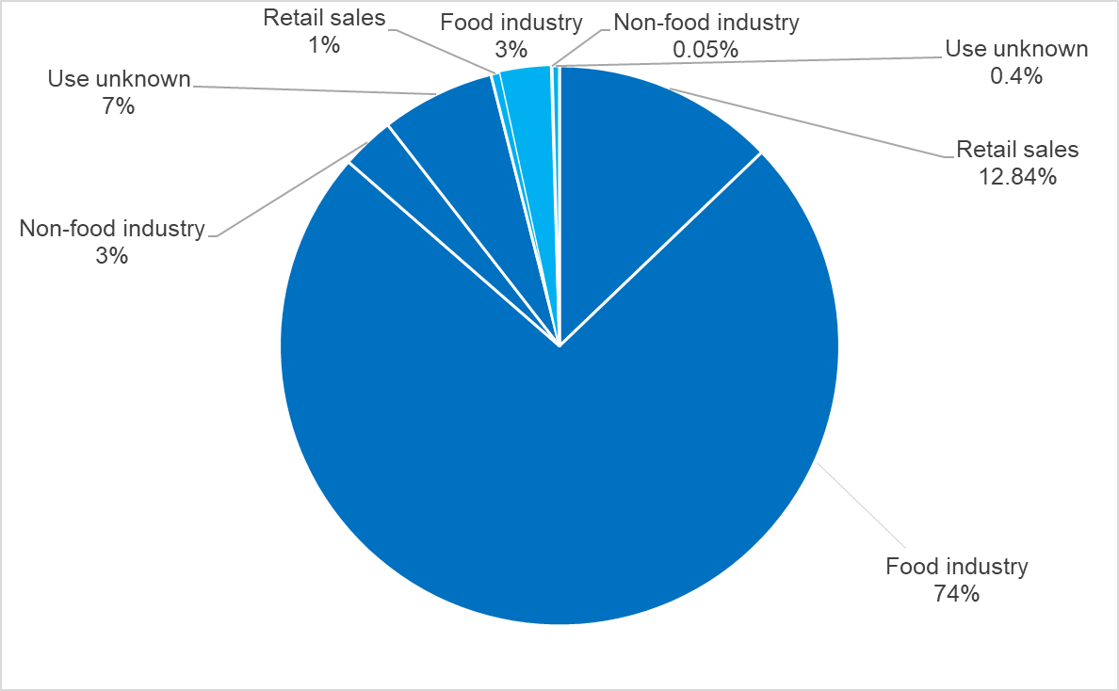
élelmiszer ipar
Kisker.
értékesítés
Ismeretlen felhasználás
Nem éleémiszeripar
0,0,5 %
Nem élelmiszeripar
Élelmiszer ipar
Kisker. értékesítés
1 %
Ismeretlen felhasználás
Értékesített cukor:
vállakozások által
finomítók által
Cukor felhasználás a 2020/21-es évben:

15,3 millió tonna

Köszönöm a figyelmet!

Felelősséget kizáró nyilatkozat:

“Az Egyesült Királyság már nem tagja az Európai Uniónak, ugyanakkor ahol relevánsnak tűnik (pl. összehasonlítás céljából) egy EU+UK összesítés továbbra is megjelenhet.”

